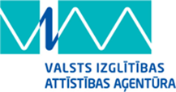 | ES Mūžizglītības programmas  Comenius apakšprogrammas  Divpusējās partnerības projekts  „Studēt vai strādāt? Palikt vai aizbraukt?”  Līguma nr. 2012-1-LV1-COM07-03497 1 |  | 
Piektdiena, 19.04.2013
19.04, jeb piektā diena kopā ar mūsu Comenius programmas skolēniem no Rumānijas. Dienas sākumā viņi pusotras stundas garumā apguva latviešu valodas pamatus. Vēlāk norisinājās konference, kurā mēs iepazināmies viens ar otra prezentācijām , kurās bija atspoguļoti anketas „Mācīties vai strādāt. Palikt vai aizbraukt?” rezultāti. Mēs diskutējām par rezultātiem, salīdzinājām abu valstu rezultātus un analizējām tos.
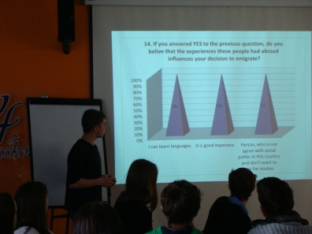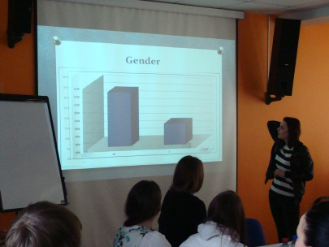
Interesanti bija veidot kolāžas -latviešu un rumāņu emigrantu portretus. Mēs strādājām jauktās grupās un šis darbiņš mums visiem patika. Pēc tam mēs prezentējām savu portretu pārējām grupām.
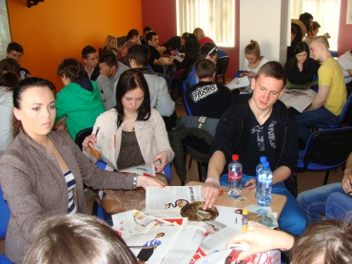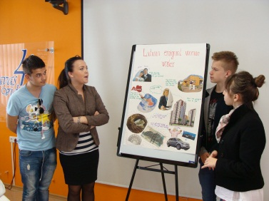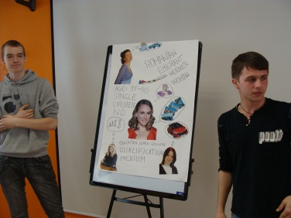
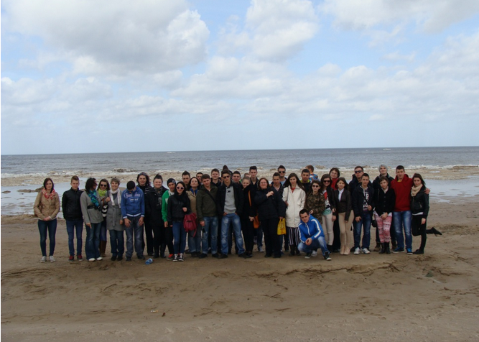
Dienas otrajā pusē kopā ar mūsu viesiem devāmies apskatīt Jūrmalu. Staigājām pa garo Jomas ielu. Kā arī visbeidzot nonācām pie jūrmalas aukstajām smiltīm. Viņi bija sajūsmā, jo viņu reljefs ir kalnains tādēļ nenākas bieži redzēt šādus skatus un, lai apmeklētu jūru jāveic garš ceļš.

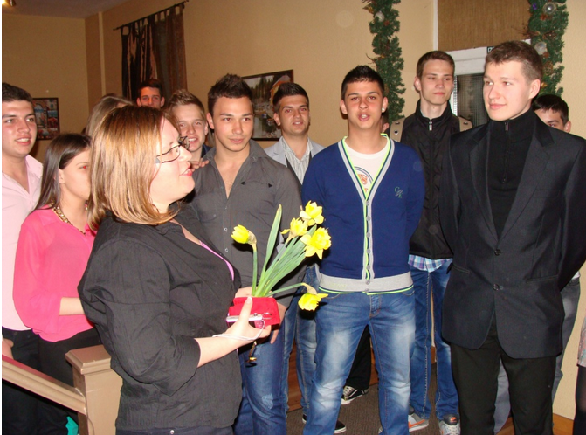
Pēc atpūtas gar jūras krastu devāmies mājup, lai gatavotos vakara noslēguma ballītei, kurā atzīmējām trīs klasesbiedru jubilejas. Šis vakars ļāva vienam otru iepazīt vēl tuvāk. Atpūtāmies un izdejojāmies līdz rīta gaismai!
Estere Ērgle

